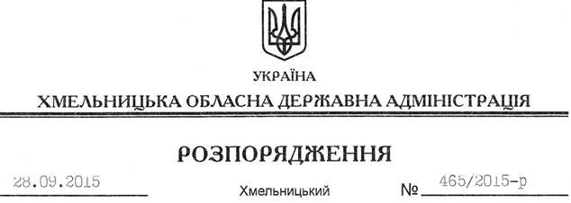

Про розподіл додаткової субвенції з державного бюджету місцевим бюджетам

На підставі статей 6, 39 Закону України “Про місцеві державні адміністрації”, постанови Кабінету Міністрів України від 14 вересня 2015 року № 700 “Про затвердження Порядку фінансування виборчих комісій під час підготовки і проведення місцевих виборів”, постанов Центральної виборчої комісії від 09 вересня 2015 року № 237 “Про затвердження середніх норм видатків територіальних та дільничних виборчих комісій на підготовку і проведення виборів депутатів місцевих рад та сільських, селищних та міських голів 25 жовтня 2015 року”, від 25 вересня 2015 року № 367 “Про затвердження Розподілу додаткової субвенції з державного бюджету місцевим бюджетам на підготовку і проведення виборів депутатів місцевих рад та сільських, селищних, міських голів 25 жовтня 2015 року”, а також відповідно до пункту 14 рішення обласної ради від 23 січня 2015 року № 1-29/2015 “Про обласний бюджет на 2015 рік”:
1. Розподілити додаткову субвенцію з державного бюджету місцевим бюджетам 3878100,0 грн. на підготовку і проведення виборів депутатів місцевих рад та сільських, селищних, міських голів 25 жовтня 2015 року між бюджетами районів та міст обласного значення на суму 3842630,0 грн. згідно з додатком.
2. Збільшити обсяг доходів обласного бюджету по загальному фонду на суму 3878100,0 гривень.
3. Збільшити обсяг видатків обласного бюджету по загальному фонду на суму 3878100,0 грн., зокрема по:
Департаменту фінансів ОДА на суму 3842630,0 грн.;
Хмельницькій обласній раді на суму 35470,0 гривень.
4. Це розпорядження подати на розгляд та погодження постійній комісії обласної ради з питань бюджету.
5. Контроль за виконанням цього розпорядження покласти на Департамент фінансів облдержадміністрації.

Голова адміністрації М.Загородний

